В детский сад детишки,   
С радостью всегда идут,   
И девчонки, и мальчишки,   
Очень нравится им тут!   
В детском саду у нас -   
Очень интересно!   
Хотим мы провести для Вас   
Экскурсию все вместе.

**Наша приемная!**

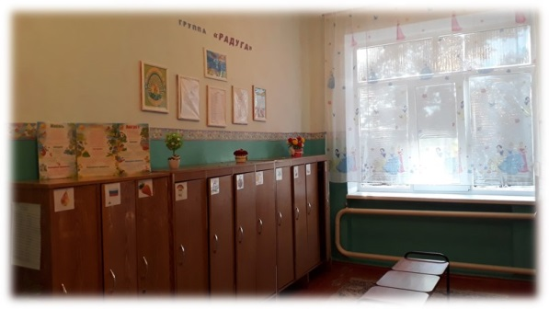 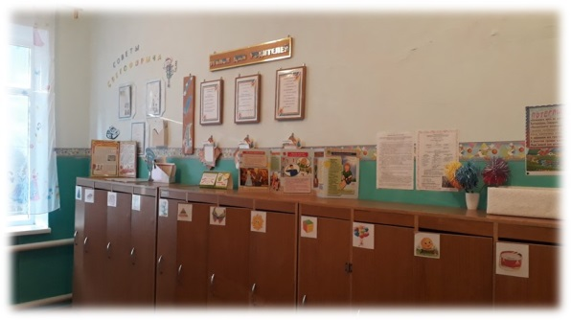

В раздевалке шкафчики.   
В них пальто и шарфики,   
Туфли, шапочки, ботинки,   
А на шкафчиках картинки:   
Знаю я зачем картинки!   
Чтоб не путали ботинки,   
Туфли, шапочки, пальтишки   
Влада, Даши и Аришки.

В нашей группе хорошо,

Радостно и весело,

Все мы дружно здесь живем,

И играем, и поём.

**Наша группа! Наша спальня!**

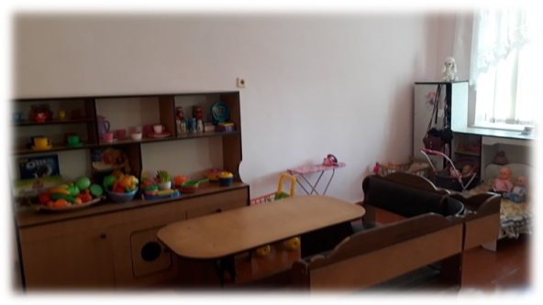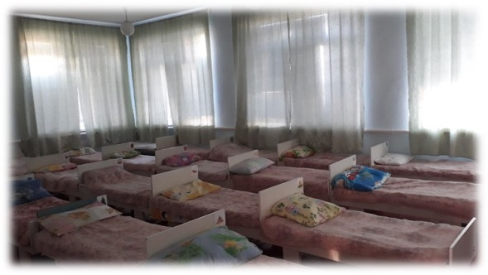

Надо, надо деткам срочно отдохнуть,

Хоть на два часочка в тишине вздремнуть.

Наступает в садике сладостный покой,

Воспитатель чуткий, словно часовой:

«Спите, спите дети! Набирайтесь сил,

Чтобы день ваш добрым и счастливым был».

***Предметно - развивающая среда группы***

***Центр книги***

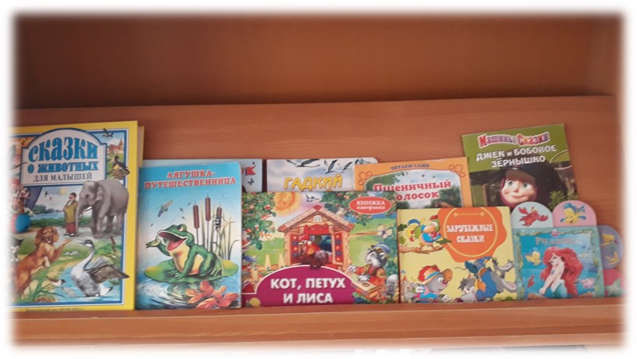

На полках книг у нас не счесть,   
Разных народов сказки есть.   
Нам воспитатель их читает,   
Каждый из нас себя героем представляет.

***Центр театра Центр музыки***

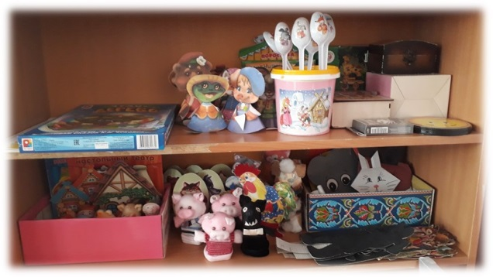 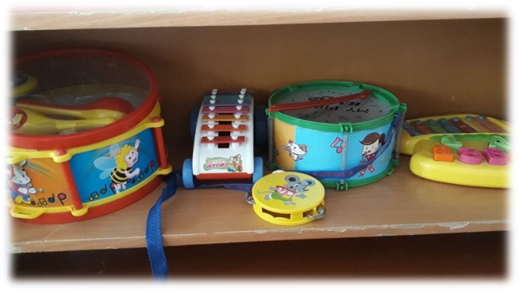

Есть волшебный уголок,  Колокольчики звенят,   
Там куклы разные из сказок:  Барабанчики гремят,   
Лисичка, зайчик, старичок,  Маракасы, дудки, бубны,   
В наших ручках оживают сразу. Строим музыкальный лад.

***Центр физкультуры Центр сюжетно-ролевых игр***

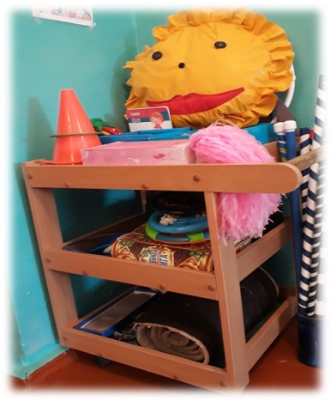 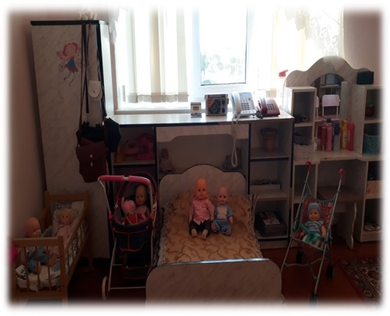

Чтоб успешно развиваться, Любим в магазин играть,   
Нужно спортом заниматься.  Печь пирог, стол накрывать.   
Нам полезно без сомнения,  Больных лечить…и непременно   
Все, что связано с движением.  Прическу сделать современной!

Будем вместе мы играть,   
Бегать, прыгать и скакать!

***Центр дорожной безопасности Центр художественного творчества***

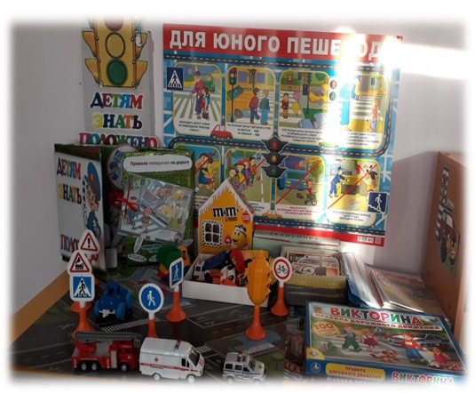 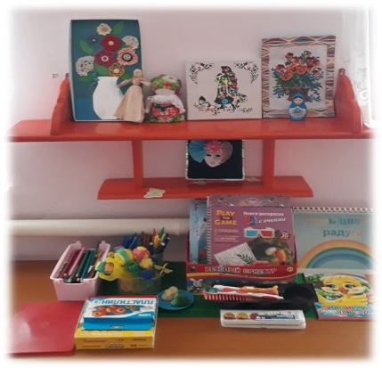

Как дорогу перейти,  И в восемь лет, и в три и в пять,  
Как в транспорте себя вести.  Все дети любят рисовать.   
Запомним мы с тобой, играя,  Мы с тобою целый мир,   
Все правила движенья изучая**.** На бумаге создадим. 

***Центр патриотического воспитания***

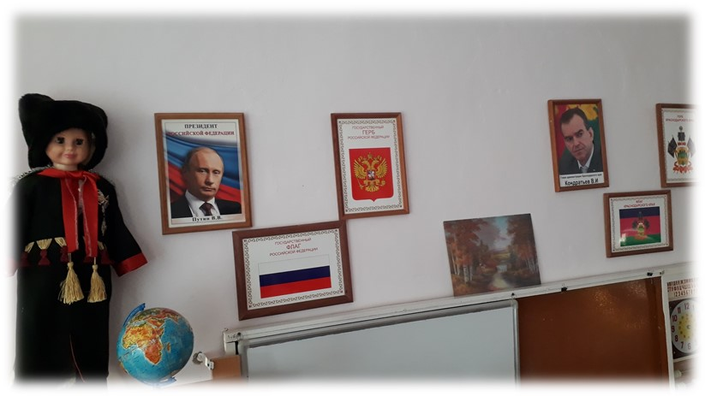

Наша Родина – Россия!  
Здесь родились мы на свет,  
Нет земли для нас красивей,  
И любимей в мире нет!

***Центр познания***

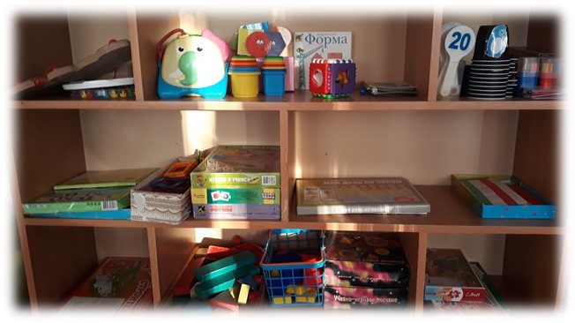 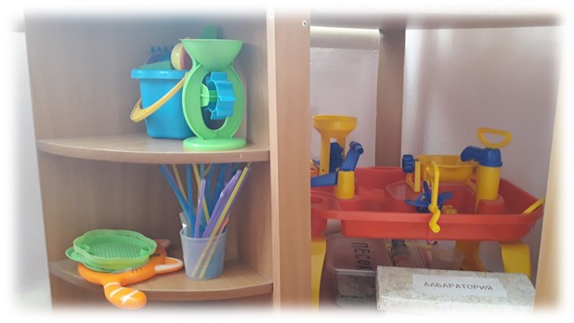

Добро пожаловать друзья!

Хочу представить смело,

Наш уголок познания.

Раскрою вам суть дела.

Он служит для детишек всех,

Источником всех знаний.

Ведь нам без опытов нельзя,

Эксперименты ставим!

Все крупы и материал

Природный изучаем.

Свойства бумаги и воды,

Всё это открываем.

Детишкам интересно здесь,

Для них всё это ново.

И можно сделать в уголке

Здесь множество другого.

***Центр экологии и речевого развития***

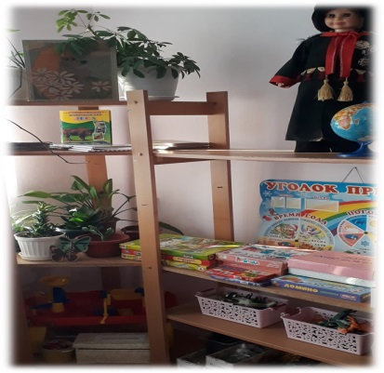 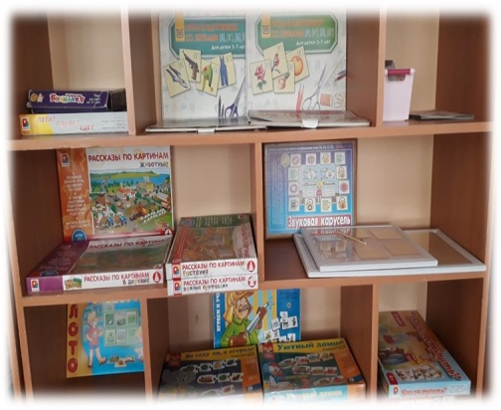

Как интересно,

Когда на улице зима,

Иль дождик льёт как из ведра,

А мы в песок играем.

Здесь учимся соображать,

Логически думать, ум развивать.

***Группу всю мы показали,   
О себе все рассказали.   
Вас в гости снова будем ждать,   
Нам есть еще, что показать.***

***Солнце скрылось за домами*,   
*Покидаем детский сад.   
Я рассказываю маме,   
Про себя и про ребят.   
Как мы хором песни пели,   
Как играли в чехарду,   
Что мы пили,   
Что мы ели,   
Что читали в детсаду.   
Я рассказываю честно,   
И подробно обо всем.   
Знаю, маме интересно,   
Знать о том,   
Как мы живем.***